**汶上县财政局2023年政府信息公开**

**工作年度报告**

**本报告由汶上县财政局按照《中华人民共和国政府信息公开条例》（以下简称《条例》）和《中华人民共和国政府信息公开工作年度报告格式》（国办公开办函〔2021〕30号）要求编制。**

**本报告内容包括总体情况、主动公开政府信息情况、收到和处理政府信息公开申请情况、政府信息公开行政复议和行政诉讼情况、存在的主要问题及改进情况、其他需要报告的事项等六部分内容。**

**本报告所列数据的统计期限自2023年1月1日起至2023年12月31日止。本报告电子版可在“中国·汶上”政府门户网站（http://www.wenshang.gov.cn/）查阅或下载。如对本报告有疑问，请与汶上县财政局联系（地址：汶上县政和路869号，联系电话：0537-7212847）。**

**一、总体情况**

**2023年，县财政局认真贯彻落实《条例》及省、市、县关于政务公开工作的安排部署，把牢财政部门在政府信息公开工作中的职责定位，充分发挥财政信息公开对人民群众生产、生活和经济社会活动的服务作用，及时、准确、规范公开政府信息，切实保障企业、群众依法获取政府信息。**

**（一）主动公开情况**

**持续推进机关政府信息公开，严格落实信息公开“三审制”，配齐专职人员，加强发布平台日常管理，不断提升工作质效。2023年，累计公开各类信息608条，其中，在汶上县人民政府网站和汶上县财政局网站政务公开专栏公开465条，政务微信（汶上财政）公开信息70条，各类媒体（含网站、报刊、杂志等）73条。按期回复人大建议2件，政协提案6件，满意率100%，办复率100%。**

**（二）依申请公开情况**

**2023年1月1日至12月31日，汶上县财政局共收到依申请公开信息1件，其中，通过邮件申请1件，涉及2018-2022年汶上县财政收入情况。以上申请均按程序进行回复并公开相应信息，未收取任何费用。**

**（三）政府信息管理情况**

**贯彻落实信息公开相关政策，严格落实信息发布审核制度，积极抓好错敏信息整改。及时公开年度预决算、行政事业性收费、政府采购、财政收支等信息。修订《汶上县财政局政务信息公开制度》，加强信息公开培训和队伍建设，确保各项财政信息及时准确公开。坚持考核评估，强化监督，健全完善监督机制，使全局政府信息公开工作进一步规范化、制度化。**

**（四）政府信息公开平台建设情况**

**加强局政务外网日常管理，安排专人负责，严格落实信息公开三审制，严把信息公开审核关口，常态化抓好财政收支及运行、行政事业性收费、政府公开等信息的公开，集中做好预决算公开、法治年报、信息公开年报等的公开工作，及时发布财政支持企业发展和保障改善民生主要政策进行认真梳理，让群众找得到、看得懂，努力打造财税政策便企便民说明书，了解信息更加简便、快捷。用好“汶上财政”微信公众号，丰富信息发布形式，提高信息发布质量，提升传播力。**

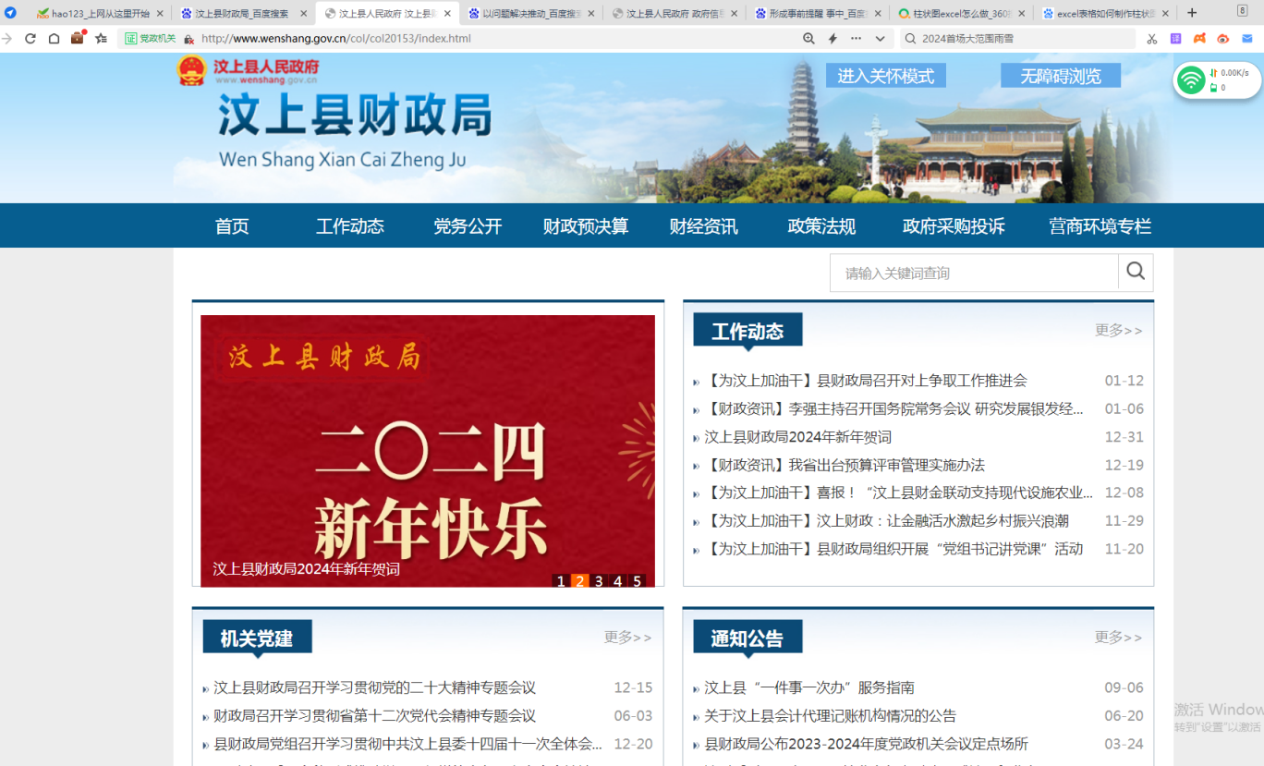

**（五）监督保障情况**

**完善政府信息公开监督。对外公开举报监督电话和邮箱，接受社会各界咨询和监督。围绕政务公开工作重点，做好信息公开指南、信息公开目录、法定主动公开等内容的更新，落实负责人员依申请公开的答复，确保政务公开工作顺利推进。**

**二、主动公开政府信息情况**

|  |  |  |  |
| --- | --- | --- | --- |
| **第二十条第（一）项** | | | |
| **信息内容** | **本年制发件数** | **本年废止件数** | **现行有效件数** |
| **规章** | **0** | **0** | **0** |
| **行政规范性文件** | **0** | **0** | **0** |
| **第二十条第（五）项** | | | |
| **信息内容** | **本年处理决定数量** | | |
| **行政许可** | **0** | | |
| **第二十条第（六）项** | | | |
| **信息内容** | **本年处理决定数量** | | |
| **行政处罚** | **0** | | |
| **行政强制** | **0** | | |
| **第二十条第（八）项** | | | |
| **信息内容** | **本年收费金额（单位：万元）** | | |
| **行政事业性收费** | **0** | | |

**三、收到和处理政府信息公开申请情况**

|  |  |  |  |  |  |  |  |  |  |
| --- | --- | --- | --- | --- | --- | --- | --- | --- | --- |
| **（本列数据的勾稽关系为：第一项加第二项之和，等于第三项加第四项之和）** | | | **申请人情况** | | | | | | |
| **自然人** | **法人或其他组织** | | | | | **总计** |
| **商业**  **企业** | **科研**  **机构** | **社会公益组织** | **法律服务机构** | **其他** |
| **一、本年新收政府信息公开申请数量** | | | **1** | **0** | **0** | **0** | **0** | **0** | **1** |
| **二、上年结转政府信息公开申请数量** | | | **0** | **0** | **0** | **0** | **0** | **0** | **0** |
| **三、本年度办理结果** | **（一）予以公开** | | **1** | **0** | **0** | **0** | **0** | **0** | **1** |
| **（二）部分公开（区分处理的，只计这一情形，不计其他情形）** | | **0** | **0** | **0** | **0** | **0** | **0** | **0** |
| **（三）不予公开** | **1.属于国家秘密** | **0** | **0** | **0** | **0** | **0** | **0** | **0** |
| **2.其他法律行政法规禁止公开** | **0** | **0** | **0** | **0** | **0** | **0** | **0** |
| **3.危及“三安全一稳定”** | **0** | **0** | **0** | **0** | **0** | **0** | **0** |
| **4.保护第三方合法权益** | **0** | **0** | **0** | **0** | **0** | **0** | **0** |
| **5.属于三类内部事务信息** | **0** | **0** | **0** | **0** | **0** | **0** | **0** |
| **6.属于四类过程性信息** | **0** | **0** | **0** | **0** | **0** | **0** | **0** |
| **7.属于行政执法案卷** | **0** | **0** | **0** | **0** | **0** | **0** | **0** |
| **8.属于行政查询事项** | **0** | **0** | **0** | **0** | **0** | **0** | **0** |
| **（四）无法提供** | **1.本机关不掌握相关政府信息** | **0** | **0** | **0** | **0** | **0** | **0** | **0** |
| **2.没有现成信息需要另行制作** | **0** | **0** | **0** | **0** | **0** | **0** | **0** |
| **3.补正后申请内容仍不明确** | **0** | **0** | **0** | **0** | **0** | **0** | **0** |
|  | **（五）不予处理** | **1.信访举报投诉类申请** | **0** | **0** | **0** | **0** | **0** | **0** | **0** |
| **2.重复申请** | **0** | **0** | **0** | **0** | **0** | **0** | **0** |
| **3.要求提供公开出版物** | **0** | **0** | **0** | **0** | **0** | **0** | **0** |
| **4.无正当理由大量反复申请** | **0** | **0** | **0** | **0** | **0** | **0** | **0** |
| **5.要求行政机关确认或重新出具已获取信息** | **0** | **0** | **0** | **0** | **0** | **0** | **0** |
| **（六）其他处理** | **1.申请人无正当理由逾期不补正、行政机关不再处理其政府信息公开申请** | **0** | **0** | **0** | **0** | **0** | **0** | **0** |
| **2.申请人逾期未按收费通知要求缴纳费用、行政机关不再处理其政府信息公开申请** | **0** | **0** | **0** | **0** | **0** | **0** | **0** |
| **3.其他** | **0** | **0** | **0** | **0** | **0** | **0** | **0** |
| **（七）总计** | | **1** | **0** | **0** | **0** | **0** | **0** | **1** |
| **四、结转下年度继续办理** | | | **0** | **0** | **0** | **0** | **0** | **0** | **0** |

**四、政府信息公开行政复议、行政诉讼情况**

|  |  |  |  |  |  |  |  |  |  |  |  |  |  |  |
| --- | --- | --- | --- | --- | --- | --- | --- | --- | --- | --- | --- | --- | --- | --- |
| **行政复议** | | | | | **行政诉讼** | | | | | | | | | |
| **结果维持** | **结果**  **纠正** | **其他**  **结果** | **尚未**  **审结** | **总计** | **未经复议直接起诉** | | | | | **复议后起诉** | | | | |
| **结果**  **维持** | **结果**  **纠正** | **其他**  **结果** | **尚未**  **审结** | **总计** | **结果**  **维持** | **结果**  **纠正** | **其他**  **结果** | **尚未**  **审结** | **总计** |
| **0** | **0** | **0** | **0** | **0** | **0** | **0** | **0** | **0** | **0** | **0** | **0** | **0** | **0** | **0** |

**五、存在的主要问题及改进情况**

**针对2022年政务公开工作存在的部分信息更新不及时、部分栏目信息展示不规范、考核细则不清晰等问题。我局进一步完善工作机制、强化工作措施，以问题解决推动工作提质提效：一是进一步加强对政府信息公开工作人员的业务培训，完善门户网站栏目设置、优化各项功能，定期做好信息公开督查工作，确保信息公开的及时、规范。二是进一步完善政府信息公开机制，明确各科室部门职责，增进科室间的协作力度；同时细化任务，制定考核办法，对信息撰写质量高、上报及时的科室、职员予以表扬，积极营造比学赶超的工作氛围。**

**2023年政府信息公开工作中存在以下问题：**

**一是信息公开工作人员业务水平还需要进一步提高。二是推进基层政务公开标准化规范化建设水平有待进一步提高。**

**下步，县财政局将从以下方面着手推动问题解决：一是丰富形式。积极用新媒体渠道，生动、形象地传递政务公开信息，尤其是民生领域举措，让公众对财政工作有更深入的认识，增强政府公信力。公开形式多种多样，增加图文、视频、发布会、政策宣讲会、公开日等多种形式的解读。二是完善公开制度。细化财政预决算、政府采购、检查监督等重点领域要求，进一步扩大主动公开范围，继续推进基层政务公开标准化规范化建设水平。**

**六、其他需要报告的事项**

**（一）依据《政府信息公开信息处理费管理办法》收取信息处理费的情况**

**2023年汶上县财政局未收取任何信息处理费。**

**（二）落实上级年度政务公开工作要点情况**

**按照《政务公开重点工作任务分工》要求，围绕2023年财政局政府信息公开工作进行任务分解和细化，形成责任分工表，将责任具体到科室，重点领域信息公开公开、政策发布解读与回应、基层政务公开标准化规范化建设、工作保障和落实等方面办公室、政策研究室牵头，预算科、国库科、政府采购科、非税收入管理科等科室根据具体职能配合，按职责分工分别落实；明确各项重点工作时间节点，形成事前提醒、事中督促、事后审查的工作闭环，确保各项任务高质高效落实。**

1. **人大代表建议和政协提案办理结果公开情况**

**2023年，我局共承办人大代表建议和政协委员提案8件。其中，承办县人大代表建议2件，政协委员提案6件。截至目前，所有建议已在规定时限内办复完毕，并向代表们作出了书面答复。所有答复均通过汶上县人民政府网站政府信息公开栏目公开。**

1. **政务公开工作创新情况**

**在做好日常规定动作的同时，制定出台《汶上县财政局政务信息工作办法（试行）》，进一步明确工作重点，传导压实责任到岗到人，加强绩效考核管理、奖优罚劣，积极宣传财政工作的亮点成效和经验做法，打响汶上财政知名度。**

**附件3**

**汶上县财政局2023年政府信息公开**

**情况统计表**

| **统　计　指　标** | **单位** | **统计数** |
| --- | --- | --- |
| **一、主动公开情况** |  |  |
| **（一）主动公开政府信息数（不同渠道和方式公开相同信息计1条）**  **（不同渠道和方式公开相同信息计1条）** | **条** | **608** |
| **其中：主动公开规范性文件数** | **条** | **0** |
| **制发规范性文件总数** | **件** | **0** |
| **（二）通过不同渠道和方式公开政府信息的情况** |  |  |
| **1.政府公报公开政府信息数** | **条** | **0** |
| **2.政府网站公开政府信息数** | **条** | **465** |
| **3.政务微博公开政府信息数** | **条** | **0** |
| **4.政务微信公开政府信息数** | **条** | **70** |
| **5.其他方式公开政府信息数** | **条** | **73** |
| **二、回应解读情况（不同方式回应同一热点或舆情计1次）** |  |  |
| **（一）回应公众关注热点或重大舆情数**  **（不同方式回应同一热点或舆情计1次）** | **次** |  |
| **（二）通过不同渠道和方式回应解读的情况** |  |  |
| **1.参加或举办新闻发布会总次数** | **次** | **1** |
| **其中：主要负责同志参加新闻发布会次数** | **次** | **1** |
| **2.政府网站在线访谈次数** | **次** | **0** |
| **其中：主要负责同志参加政府网站在线访谈次数** | **次** | **0** |
| **3.政策解读稿件发布数** | **篇** | **2** |
| **4.微博微信回应事件数** | **次** | **0** |
| **5.其他方式回应事件数** | **次** | **0** |
| **三、设置政府信息查阅点数** | **个** | **1** |
| **（一）县直部门、单位** | **个** | **1** |
| **（二）乡镇政府（街道办事处）** | **个** | **0** |
| **四、查阅点接待人数** | **次** | **0** |
| **（一）县直部门、单位** | **次** | **0** |
| **（二）乡镇政府（街道办事处）** | **次** | **0** |
| **五、机构建设和保障经费情况** |  |  |
| **（一）政府信息公开工作专门机构数** | **个** | **1** |
| **（二）从事政府信息公开工作人员数** | **人** | **6** |
| **1.专职人员数** | **人** | **1** |
| **2.兼职人员数** | **人** | **5** |
| **（三）政府信息公开专项经费** | **万元** | **1** |
| **六、政府信息公开会议和培训情况** |  |  |
| **（一）召开政府信息公开工作会议或专题会议数** | **次** | **4** |
| **（二）举办各类培训班数** | **次** | **0** |
| **（三）接受培训人员数** | **人次** | **0** |

**（注：各子栏目数总数要等于总栏目数量）**